上海工程技术大学
招标文件

项目名称：精密数控车床项目

招标方：上海工程技术大学资实处
2016年6月14日

招标文件
招标项目名称：精密数控车床项目
发标时间：2016年6月14日星期二
一、投标邀请
招标方式：
受用户委托和对采购项目的要求，本职能处室对上海工程技术大学精密数控车床项目进行公开招标。具体技术要求见附件。
兹邀请合格投标人以密封标书的形式前来投标，标书一式二份，用单独的信封密封，并在信封上标明投标单位及投标项目名称，为确保标书的时效性和可行性，以专人送达为宜。
相关投标产品，须提供原厂商授权。
1、投标地点：上海工程技术大学资实处物资供应中心（行政楼B111室）
2、投标截止时间：2016年6月20日12：00，逾期收到或不符合规定的投标文件不予接受。
3、开标时间和地点：2016年6月下旬，采取公开、评标，地点：校资实处。
4、开、评标结果由资实处具体人员通知投标单位。
5、凡需对本次招标提出咨询的供应商，请在2016年6月20日前与资实处物资供应中心联系。
6、本招标方地址：上海市龙腾路333号 邮编：201620
7、联系人：高丹 电话：67791017

附件:

产品编号 | 图片 | 说明 | 数量
微型车床系统 | 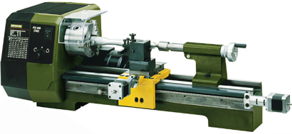 | 中心间距400mm，车刀架纵向行程85mm, 鞍面最大工作物直径116mm. 坚固、有棱的车床导轨为优质的经铣磨硬化的铸铁制成。带2个可调节锥形轴承的特大主轴, 锥度MK3 ，主轴孔径 20.5mm。在无夹头运行时最大跳动 5/1,000mm. 精密的3爪夹头，夹宽100mm .  正时针与逆时针方向旋转开关。  自动进给选择开关。  6种转速带驱动: 第一级: 80 - 330 - 1 ,400rpm；第二级: 160 - 660 - 2,800rpm. 强劲的静音电机，功率输出550W . 所有进给手轮配备可归零的刻度（2个）滑板和刀架: 1 刻度= 0.025mm. 1 圈= 1.0mm. 尾座轴: 1 刻度= 0.05mm. 1圈= 1.5mm. 自动进给速度为0.07 或 0.14mm/圈。 | 1台
微型车床系统 | 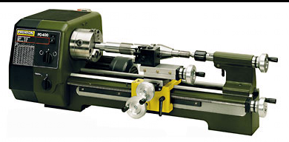 | 中心间距400mm，中心高度85mm。旋径摆幅为116mm。  坚固, 有棱的车床由高品质经铣磨强化的铸铁制成。  带2个可调节锥形轴承的大型主轴，MT3，穿镗孔20.5mm。  转轴在无夹头情况下转运最多偏出5/1,000mm。  精密的3爪夹头夹宽达100mm。  皮带驱动可提供6种主轴转速: 1级: 80/330/1,400rpm；  2级：160 / 660 / 2,800rpm。功率强大又安静的单相电机，输出功率550W。  实用的手摇轮带有零刻度复位功能。可侧位滑动和竖直滑动。1刻度=0.025mm，1圈=1.0mm。  尾座和主导轴: 1刻度=0.05mm，1圈=1.5mm。自动进给速度为0.07或0.14mm/圈。  带有可替换齿轮的内置齿轮箱。  可提供19种间距：2.0 - 0.25 - 0.3 - 0.4 - 0.45 - 0.5 -  0.6 - 0.7 - 0.75 - 0.8 - 0.9 - 1.0 - 1.25 - 1.50 - 1.75 - 2.0 - 2.5 - 3.0mm。  也可车出10-48齿的标准螺纹。  包括转动顶心MK2及10mm MK2齿轮夹头。滑块横向行程85mm，纵向行程52mm。车圆锥时可左右旋转45°。带MK2锥孔 (短型) 的尾架，轴行程40mm及24mm，带有刻度。  尺寸：约为900 x 400 x 300mm。  重量：约为45kg。适用的车刀尺寸规格为:10 x 10mm。 | 1台
碎渣收集盘 | 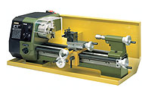 | 由1.5mm的钢板制作, 喷塑涂层. , 静电喷涂. 焊接了可保护电机的盖板. 预置了抬高的安装孔方便安装. 可以看出冷却液是不可能渗漏的. 长 800 x 宽 270 x 高290mm. | 2个
自定心  四爪夹头 | 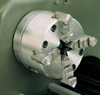 | 夹爪是不可以独立调节的，也就是说是自定心的. 高精度. 夹宽100mm. | 1个
单动  四爪夹头 | 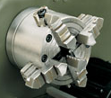 | 用来夹持不规则和不对称形状的工件，每个夹爪需要手动单独调节定心，经过硬化处理的，可反装（反爪），夹宽 100mm。 | 1个
花盘及夹具 | 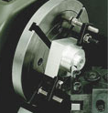 | 用来替代标准夹头。是较大的不规则工件夹持的理想选择。直径Ø 125 mm，含有两个T型槽和夹具。 | 1套
筒夹头组 | 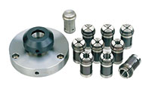 | 用来精确车削圆形工件。包括 2.0 - 3.0 - 4.0 - 5.0 - 6.0 - 8.0 - 10 - 12 和 14mm 各一只。同心精度高于0.002mm，相比夹头有更好的效果。也可以自己自作软性夹头。安装在车头部位。所有附件包装在一个带滑盖的木盒中。 | I组
同心车削附件 | 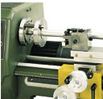 | 带2个固定顶心（MK2/MK3），30mm内径的面板和3个夹具螺钉，还有30/20mm和30/15mm的变径套管.槽中嵌有一个带螺纹的驱动销。 | 1组
固定架 | 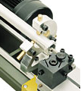 | Fixed steady 适用于车削长而薄的工件。直接装在车床台上，在尾架顶心顶不到工件时使用。适用最大尺寸50mm。最大 Ø 50mm。 | 1个
滑动固定架 | 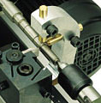 | 滑动固定架装在车床大拖板上，是车削长薄工件时不可缺少的附件。最大Ø 50mm。 | 1个
半径车削附件 | 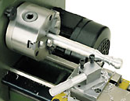 | 可以同时用在 PD 230 and PD 400车床上, 安装在十字托板上. 用于车削凹凸形状的物料、钢（最大切削深度1mm）、有色金属及塑料。可车削半径3/4" 或直径最大32mm 的球体。.附带一把 8 x 8 x 80mm的精致刀具放置在带滑盖的木盒里。. | 1只
刀架 | 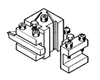 | 包含两个刀夹.可以快速方便的更换刀具及调整高度. | 2个
独立  快速换刀架 | 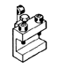 | 适用于PD 400的刀架。 | 1个
带钴HSS车刀 | 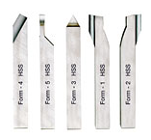 | 每套含粗削、拆分车削、精修车削、及左右车刀。放置在带滑盖的木盒中。  10 x 10 x 80mm | 1组
3支装  螺纹车刀 | 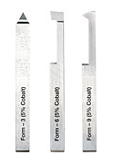 | 一把外螺纹车刀 (夹角 60°, 公制)，一把内螺纹车刀，通用螺纹车刀.。放置在带滑盖的木盒中。  10 x 10 x 80mm | 3只
带钨钢可换刀尖的车刀组  刀柄  刀尖 | 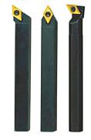 | 三种柄 (90mm长):  用于粗加工;  用于横切操作;  用于孔径12mm，孔深90mm镗孔刀.  标准的钨钢刀尖, 55°, 镀金处理 (市面上的一样)。包括三支10 x 10mm刀柄和安装到头的T X 8扳手. | 1组
切刀刀架  切刀 | 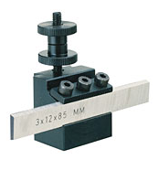 | 用于PD400快速替换系统。用于拆分直杆及切槽。含钴的HSS高速钢12x3x85mm. | 1组
3支装  中心钻头 | 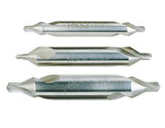 | 高速钢制作. DIN 333 (类型 A) 60°。一组包含 2.0 - 2.5 and 3.15mm规格。 | 3只
镗孔刀, 6支装 | 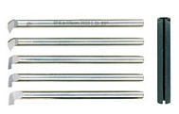 | 有两种角度 60 度 (公制) 和 55 度 (英制)内螺纹车刀, 每种车刀有1.3mm - 2.65mm 和 4mm三种.刀柄直径 Ø 6mm. 长95mm. 车刀通过一个适配器安装在PD 230/E的刀架上. 他们包装在一个木盒中。 | 1组
刀架上用的  夹持工具 | 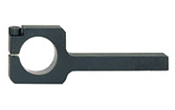 | 用于在车床上使用电动工具.  钢制，尺寸30 x 10 x 65mm. 此夹持器可以将 LB/E or IB/E 安装在车床PD 400 用来打磨抛光使用. MICROMOT 标准直径为 Ø 20mm. 8 x 10mm 柄的夹持器用在PD 400.  数控不选购 | 1个
数控手轮 | 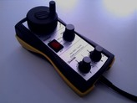 | 手轮的控制轴的运动。设有主轴选择开关.同一时间控制单一轴的运动. | 1个
- 以上价格为含税含运费价格
- 以上产品质保1年,国内质保.

